MANUAL DE USUARIO

Introduccion

Este manual ha sido elaborado con la intención de ofrecer la información necesaria para el uso del sistema de Voto Electrónico.
Con el uso de esta aplicación, se busca abarcar tanto modos electrónicos de emitir votos como medios electrónicos de contar los votos. Y de esta forma, acelerar el conteo de los votos y proveer una mejor accesibilidad para los votantes.
La idea del sistema es automatizar el voto, permitiendo con ello ofrece mayor eficiencia, celeridad y seguridad que el sistema de voto tradicional.

Acceso al Sistema de Voto Electronico.

Para acceder a la aplicación usted deberá seguir los siguientes pasos:
Acceder a:
Aplicaciones → Accesorios → Terminal
Luego debera compilar el proyecto para poder usarlo:
$> make sancus-trunk
$>./sancus-trunk
De esta forma accederá a la pantalla principal de la aplicación.

Pantalla Principal.

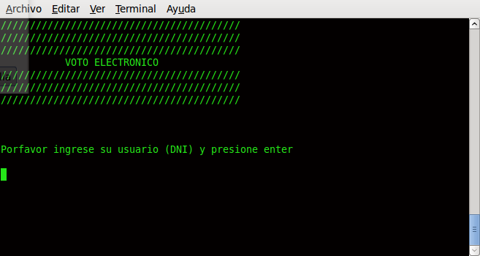
Esta es la ventana de ingreso a la aplicación.

Debera ingresar su numero de documento y presionar ENTER.
Es necesario que el numero de documento a ingresar se corresponda con un votante registrado en el sistema.

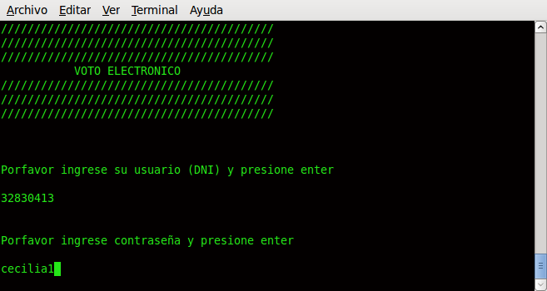

Si el numero de documento ingreso es correcto, debe ingresar la contraseña correspondiente con su numero de documento y presionar ENTER.

Usuario: Es el DNI con el que esta registrado.
Contraseña: Contraseña con la que el usuario esta registrado en el sistema.

Pantalla de Administrador

Si el usuario seleccionado en la pantalla principal, se corresponde con un usuario administrador, el sistema mostrará la siguiente pantalla:

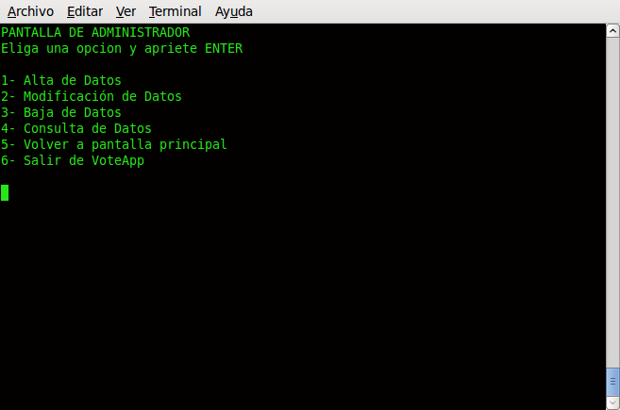

Pantalla de Eleccion

La siguiente pantalla permitira al votante emitir su voto.
Se muestran las elecciones disponibles para el votante ingresado.

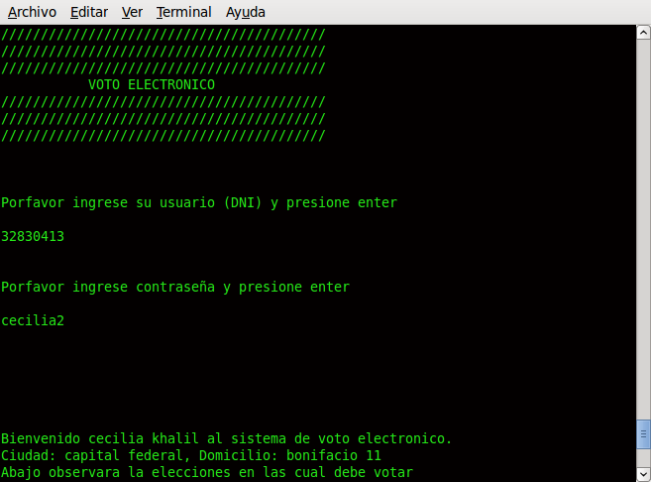

Pantalla de Alta

La siguiente pantalla le permitira dar Altas.

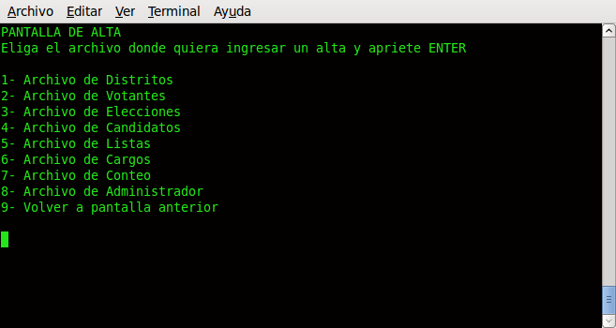

Opcion 1: Archivo de Distritos.

A través de esta opción, se permitirá dar de alta un distrito, que bien puede ser una localidad, una provincia o bien un pais.
La aplicación le solicitara el nombre del distrito a dar de alta, y el nombre del distrito padre al que corresponde.
En caso de ser una localidad, el distrito padre es la provincia a la que corresponde la localidad y en caso de ser una provincia, el distrito padre es es pais a que corresponde la provincia.
En caso de querer dar de alta un pais, no se coloca distrito padre.

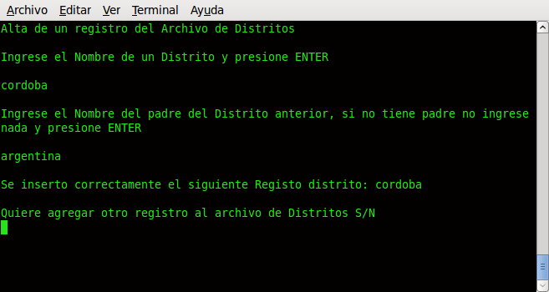

Opcion 2: Alta archivo de Votantes.
A través de esta opcion, el usuario podrá dar de alta un nuevo votante en el sistema.

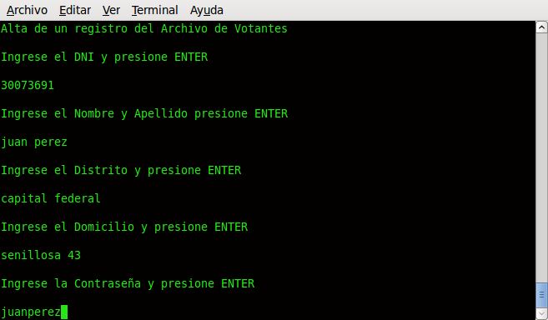

DNI: Es el numero de documento del votante a dar de alta.
Nombre y Apellido: Es el nombre y apellido del votante a ingresar en el sistema.
Distrito: Es el distrito en el que el votante habita.
Domicilio: Es el domicilio en el que radica el votante.
Contraseña: La contraseña con la que ingresara el votante al sitema para efectuar su voto.

Importante:
- El distrito a ingresar tiene que haber sido dado de alta previamente en el sistema

Opcion 6: Archivo de cargos.

A través de esta opción, el usuario podrá dar de alta un nuevo cargo en el sistema.

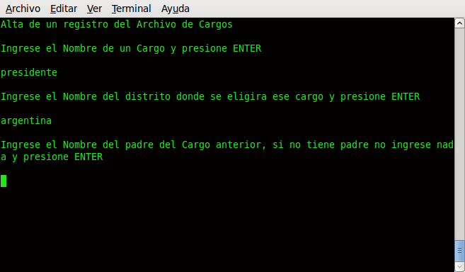
Nombre del cargo: Es el nombre del cargo a dar de alta en el sistema.
Nombre del distrito: Es el nombre del distrito en donde sera votado ese cargo.
Nombre del padre del cargo: Es el nombre del cargo mas importante de la eleccion.
Se corresponde con el cargo del cual depende el cargo que se dara de alta.

Importante:

- El distrito a ingresra tiene que haber sido dado de alta previamente en el sistema.
- El cargo padre a ingresar debe haber sido dado de alta previamenete en el sistema

Opcion 3: Archivo de Elecciones.

A traves de esta opcion, el usuario tendra la posibilidad de dar de alta una nueva eleccion en el sistema.

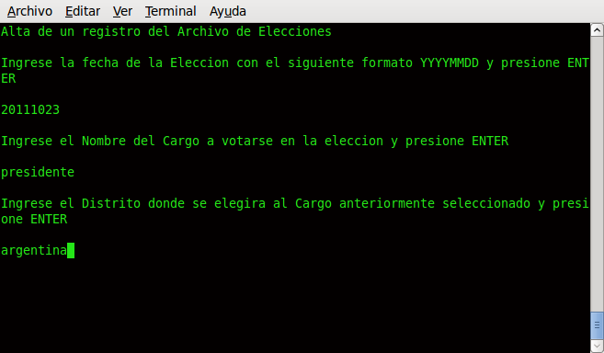

Fecha de la eleccion: Fecha en la que la eleccion tendra vigencia.
Nombre del cargo de la eleccion: Nombre del cargo a votar en la eleccion.
Distrito: Distrito en el cual se efectuara la eleccion que se dara de alta.

Importante:

- El cargo a votar en la elecciona a dar de alta debe haber sido dado de alta en el sistema previamente.
- El distrito en el cual se efectuara la eleccion del cargo debe haber sido dado de alta en el sistema previamente.

Opcion 5: Archivos de Listas

A través de esta opcion el usuario podrá dar de alta una nueva lista en el sistema.

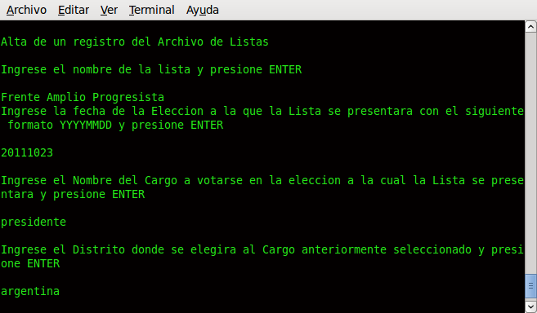
Nombre de la lista: Nombre de la lista a dar de alta.
Fecha de la eleccion: Fecha en la que se efectuara la eleccion a la que se presenta la lista a dar de alta.
Nombre del cargo: Nombre del cargo que se vota en la eleccion a la que se presenta la lista
Distrito: Nombre del distrito en donde se efectuara la eleccion a la que se presenta la lista.

Importante: debe haberse dado de alta una eleccion cuya fecha, cuyo cargo y distrito coincidan con los ingresados.

Opcion 4: Archivo de candidatos.

A traves de esta opcion, el usuario podra efectuar el alta de un nuevo candidato en el sistema de Voto electrónico.

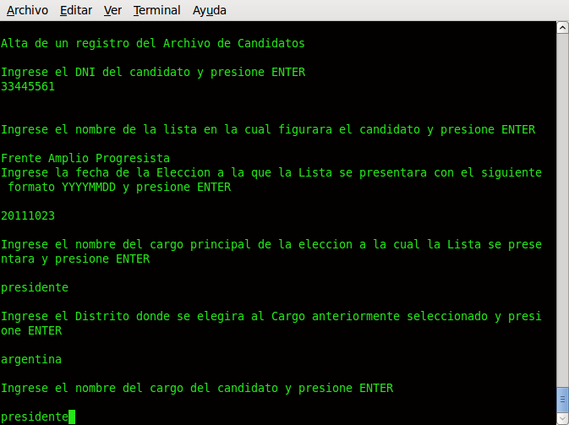

DNI: Dni del candidato a ser dado de alta.
Nombre de la lista: Nombre de la lista en la que participara el candidato.
Fecha de la eleccion: Fecha de la eleccion en la que la lista en la que participa el candidato se presentara.
Nombre del cargo principal: Nombre del cargo principal que figurara en la lista de la uqe participa el candidato.
Distrito: Nombre del distrito en dodne se efectuara la eleccion en la cual la lista se presenta.
Nombre del cargo del Candidato: Nombre del cargo del candidato a dar de alta.

Importante:
- debe haberse dado de alta una lista cuyo nombre, fecha de eleccion, nombre del cargo principal y distrito coincidan con los que figuran en la lista previamente dada de alta.
- El candidato, por ser al mismo tiempo un votante, debe haber sido dado de alta en el archivo de Votantes.

Opcion 7: Archivo de Conteo

A través de esta opcion, el usuario puede sumar un voto al distrito del votante que seleccione para la eleccion seleccionada.

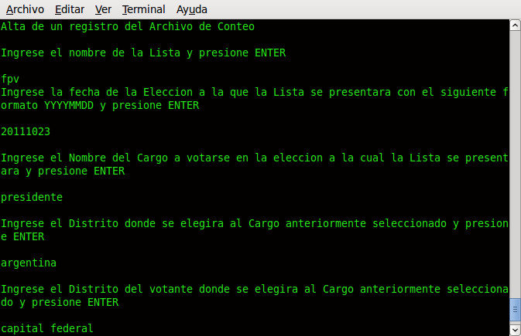

Nombre de la lista: Nombre de la lista
Fecha de la eleccion: Fecha de la eleccion en dodne se presenta la lista.
Nombre del cargo: Cargo a votarse en la eleccion seleccionada.
Distrito: Se corresponde con el distrito en dodne se elegira el cargo seleccionado
Distrito del votante: Distrito del Votante que eligio a la lista anteriormente seleccionada.

Importante:

- La lista seleccionada debe haber sido dada de alta previamente en el sistema.
- Debe existir en el archivo de elecciones la fecha de eleccion, nombre del cargo y distrito seleccionados.
- Debe existir en el archivo de Distritos el ditrito del votante seleccionado.

Opcion 8: Archivo de Administrador

A traves de esta opcion, el usuario puede dar de alta un nuevo administrador.

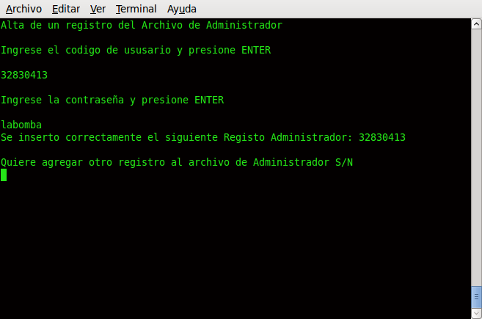

Codigo de usuario: Es el DNI del administrador a insertar
contraseña: Es la contraseña con la que el administrador ingresara al sistema.

Importante:
- El administrador debe existir en el sistema como votante. Por lo tanto, el DNI debe ser un DNI que ya haya sido insertado en el archivo de Votante.

